Группа: ПИиКТ 1.1 | К работе допущен
Студенты:  Решетников Сергей 467233  Шкиптан Александр 468105 | Работа выполнена
Преподаватель: Сорокина Е.К. | Отчет принят
Рабочий протокол и отчет по
лабораторной работе №1.05
«Исследование колебаний физического маятника»

1. Цель работы
- Изучение характеристик затухающих колебаний физического математика
2. Задачи, решаемые при выполнении работы
- Измерение периода затухающих колебаний.
- Определение зависимости амплитуды затухающих колебаний физического маятника от времени.
- Определение зависимости периода колебаний от момента инерции физического маятника.
- Определение преобладающего типа трения.
- Определение экспериментальной и теоретической приведенных длин маятника при его разных конфигурациях.
3. Объект исследования
Затухающие колебания физического маятника
4. Метод экспериментального исследования
Многократное измерение промежутков времени, за которые произойдёт 10 колебаний при различных положениях грузов, а также измерение времени до достижения отклонения от положения равновесия в 25°, 20°, 15°, 10° и 5°.
5. Рабочие формулы и исходные данные
- Среднее время колебаний

- Период колебаний

- Закон изменения амплитуды при сухом трении

- Угловой коэффициент в зависимости

- Расстояние между осью вращение и центром утяжелителя

- Момент инерции грузов

- Момент инерции ступицы и крестовины

- Полный момент инерции физического маятника

- Коэффициент в аппроксимированной линейной зависимости

- Коэффициент в аппроксимированной линейной зависимости

- Период колебаний маятника

- Приведённая длинна маятника

- Ускорение свободного падения

6. Измерительные приборы
Таблица 1 - Характеристики средств измерения
№ п/п | Наименование | Предел  измерений | Цена  деления
1 | Секундомер | 200 с | 0.01 с | 0.01 с
2 | Шкала | 60° | 1∘/дел. | 1∘
7. Схема экспериментальной установки
Общий вид экспериментальной установки изображен на Рисунок 1. В состав установки входят:
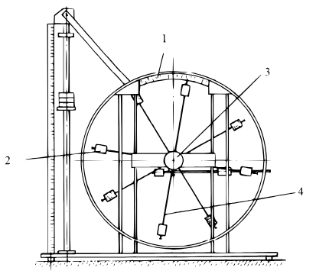Рисунок 1 - Схема эксперементальной установки
- Шкала
- Груз
- Рукоятка сцепления
- Передняя крестовина
Таблица 2 - Параметры установки
1 | Масса каретки ()
2 | Масса шайбы ()
3 | Масса грузов на крестовине ()
4 | Расстояние от оси до первой риски ()
5 | Расстояние между рисками ()
6 | Диаметр ступицы ()
7 | Диаметр груза на крестовине
8 | Высота груза на крестовине ()
9 | Расстояние, проходимое грузом ()
8. Результаты прямых измерений и их обработки (таблицы, примеры расчетов)
Таблица 3 - Время десяти колебаний
, c | , с | , с | , с | , с
18.08 | 17.94 | 17.84 | 17.95 | 1.80
Таблица 4 - Время отклонения до определённой амплитуды
Время | Амплитуда отклонения
Время | 25° | 20° | 15° | 10° | 5°
, с | 33.12 | 73.25 | 124.92 | 185.17 | 236.50
, с | 37.65 | 73.33 | 117.83 | 160.27 | 209.89
, с | 28.67 | 59.15 | 94.71 | 126.60 | 171.38
, с | 33.15 | 68.58 | 112.49 | 157.35 | 205.92
Таблица 5 - Время 10 колебаний при различных положениях грузов
Положение боковых грузов | , с | , с | , с | , с | , с
1 риска | 15.97 | 18.06 | 16.04 | 16.69 | 1.67
2 риски | 16.84 | 16.83 | 16.93 | 16.87 | 1.69
3 риски | 17.86 | 18.08 | 18.10 | 18.01 | 1.80
4 риски | 18.97 | 19.14 | 18.97 | 19.03 | 1.90
5 рисок | 20.42 | 20.45 | 20.22 | 20.36 | 2.03
6 рисок | 21.76 | 21.83 | 21.78 | 21.79 | 2.18
9. Расчет результатов косвенных измерений (таблицы, примеры расчетов).
Для начала рассчитаем среднее время 10 колебаний и период колебаний, заполнив Таблица 3

Аналогичным образом вычислим среднее время в Таблица 4 и Таблица 5, а также период в Таблица 5.
По данным из Таблица 4 построим график зависимости амплитуды колебаний от времени с помощью МНК () методом наименьших квадратов (Рисунок 2)
Для начала вычислим средние значения измеренных величин и

Теперь вычислим сам коэффициент:

Из графика видно, что в системе преобладает сухое трение.
Вычислим ширину зоны застоя
Выразим значение через найденный угловой коэффициент:

Откуда

Подставив значения получим:

Найдем количество колебаний , после которого колебания прекратятся:

Подставив значения получим:

Приступим к заполнению Таблица 6
Для каждого положения грузов вычислить расстояния центров верхнего (), нижнего
() и боковых () грузов от оси вращения:
По условию верхний груз расположен на первой риске, значит . Подставляя значения в
формулу, получаем:

Для нижнего груза , так что получаем:

Расчёты для боковых рисок проводятся аналогично, посредством смены значения от 1 до 6.
Теперь вычислим моменты инерции грузов.
Для примеры проведём расчёты для первой риски:

Дальше для каждого положения грузов вычислим полный момент инерции физического маятника.
Для примера проведём расчёты для первой риски:

Построим график зависимости (Рисунок 3)
Вычислим коэффициенты в аппроксимированной линейной зависимости методом наименьших квадратов:
Найдём средние значения и :

Теперь вычислим коэффициенты:

Найдём величину 𝑚𝑙 используя формулу периода колебаний и найденный коэффициент :

Подставив значения получим:

Предполагая, что основная масса маятника сосредоточена в грузах на спицах, вычислим расстояние от оси вращения до центра масс
Для этого примем массу и выразим из выведенной выше формулы:

На основании периодов из Таблица 5 рассчитаем экспериментальную приведённую длину маятника и занесём её в Таблица 6

Для примера проведём расчёты для первой риски

Наконец вычислим теоретическое значение приведённой длинны для каждого значения и занесём результаты в Таблица 6
Для примера проведём вычисления для первой риски:

Таблица 6 - Результаты расчётов
Риски | 1 | 2 | 3 | 4 | 5 | 6
 | 0.077
 | 0.202
 | 0.077 | 0.102 | 0.127 | 0.152 | 0.177 | 0.202
 | 0.024 | 0.028 | 0.032 | 0.038 | 0.045 | 0.052
 | 0.032 | 0.036 | 0.040 | 0.046 | 0.053 | 0.060
 | 0.694 | 0.710 | 0.806 | 0.898 | 1.025 | 1.182
 | 0.571 | 0.643 | 0.714 | 0.821 | 0.946 | 1.071
10. Расчет погрешностей измерений (для прямых и косвенных измерений)
Вычислим погрешность для косвенного измерения
Найдём среднеквадратичное отклонение коэффициента

Рассчитаем абсолютную погрешность коэффициента для доверительной вероятности

Наконец найдём относительную погрешность

Вычислим погрешность для косвенного измерения
Найдём среднеквадратичное отклонение коэффициента

Рассчитаем абсолютную погрешность коэффициента для доверительной вероятности

Наконец найдём относительную погрешность

11. Графики (перечень графиков, которые составляют Приложение 2).
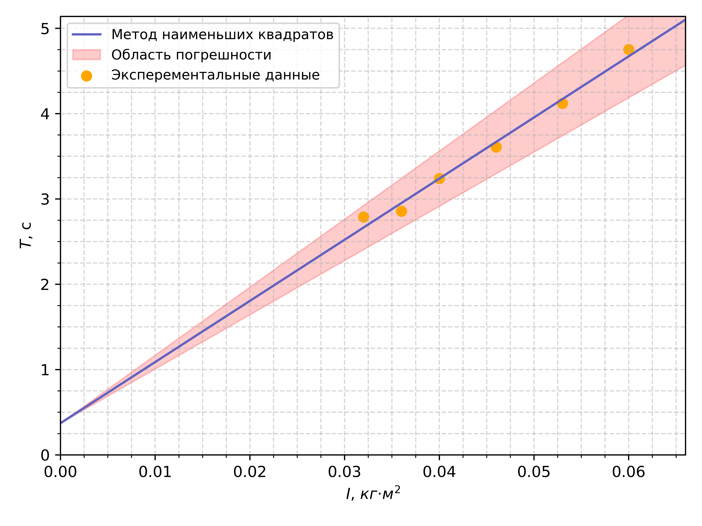Рисунок 3 - График зависимости
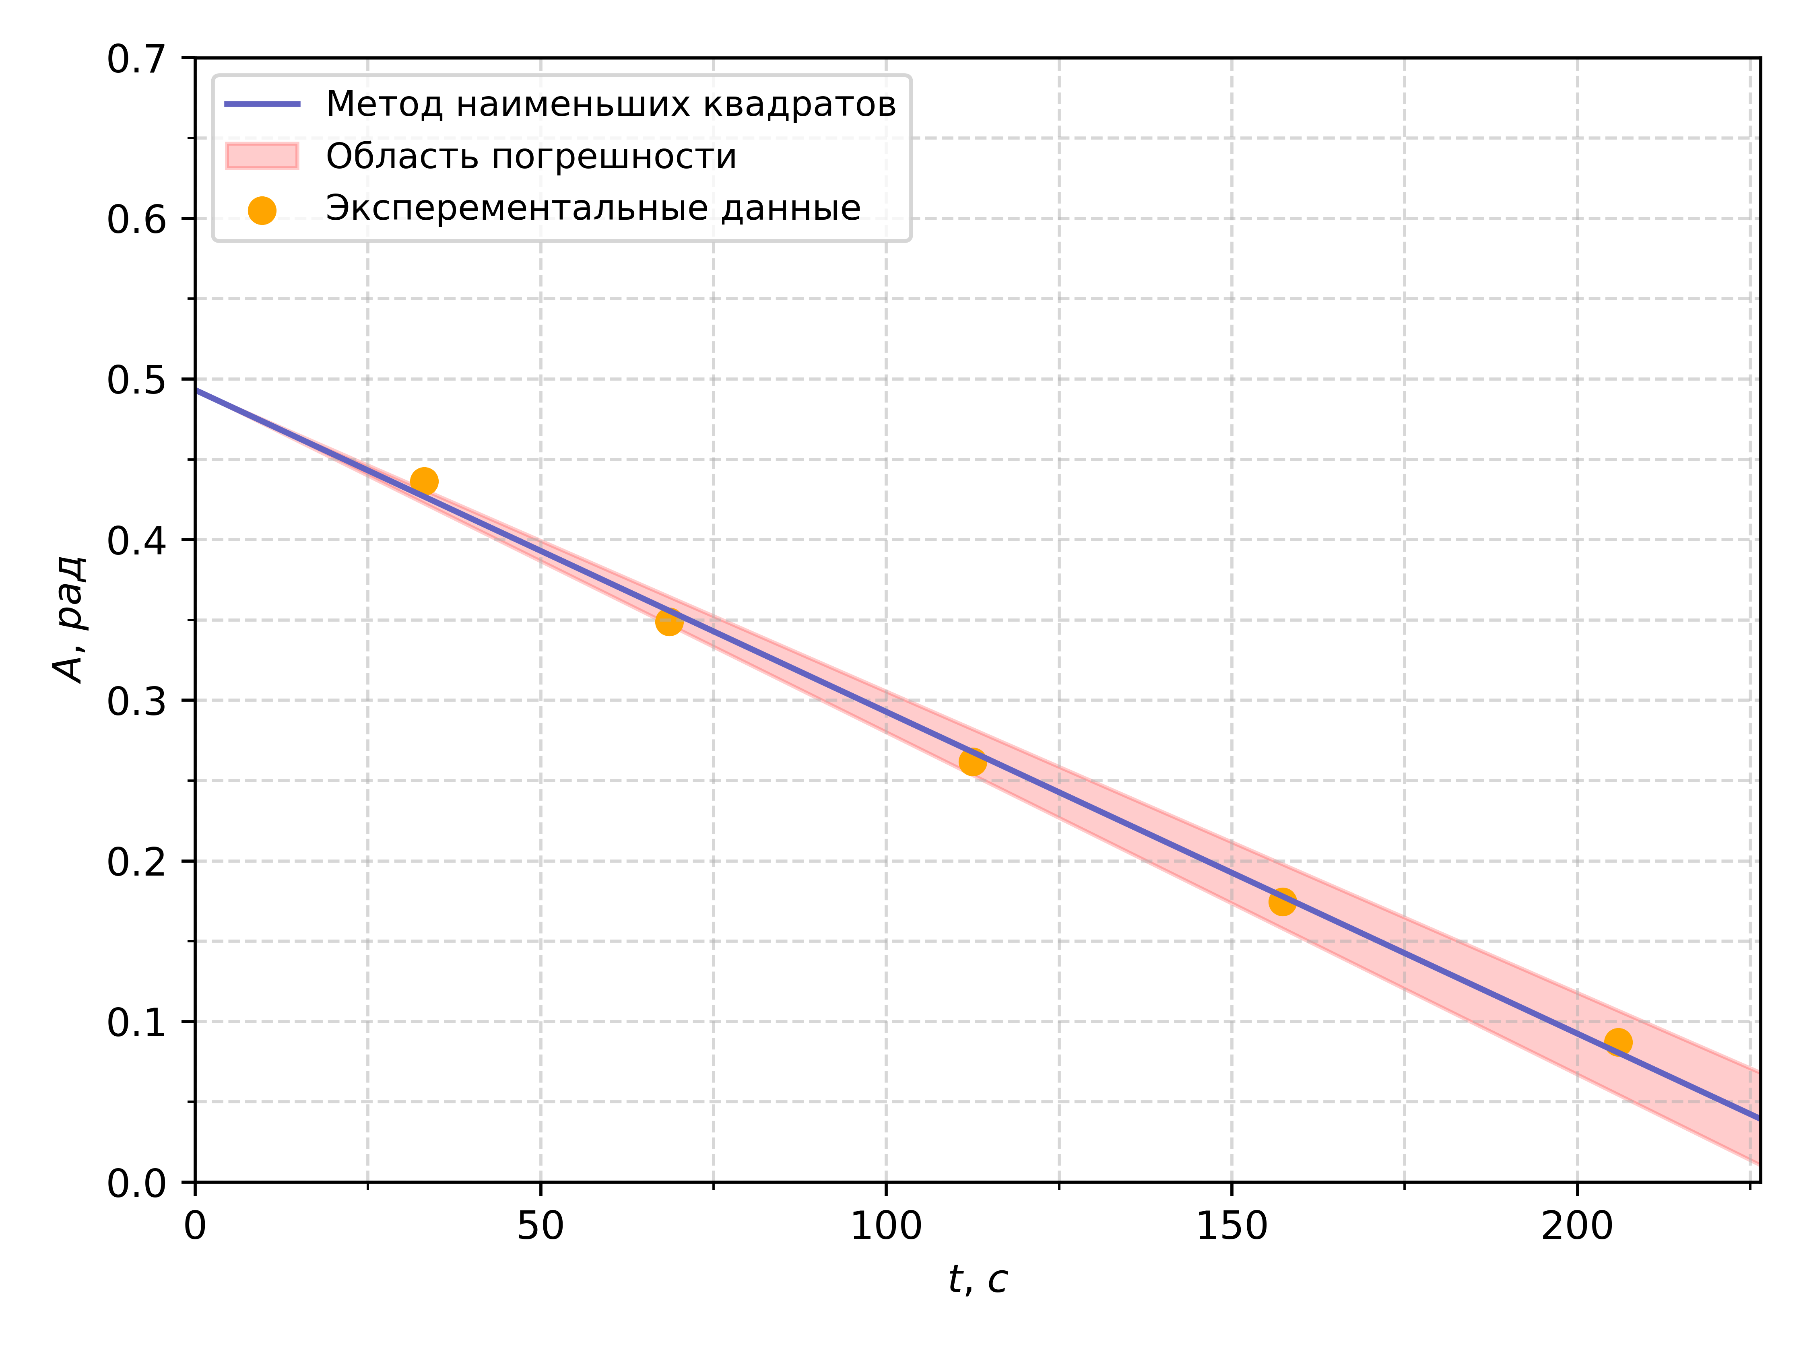Рисунок 2 - График зависимости
12. Окончательные результаты
Период малых затухающих колебаний:

Параметры зависимости амплитуды затухающих колебаний физического маятника от времени:
- Угловой коэффициент:
- Свободный член:
- Преобладающий тип трения - сухое, что подтверждается линейным характером убывания амплитуды
Параметры зависимости периода колебаний от момента инерции физического маятника:
- Угловой коэффициент:
- Свободный член:
Также были определены экспериментальные и теоретические приведенные длины маятника при его разных конфигурациях (Таблица 6)
13. Выводы и анализ результатов работы
В ходе лабораторной работы были измерены времена затухающих колебаний физического маятника при различных амплитудах и шести положениях утяжелителей. На основе этих данных были рассчитаны динамические параметры системы, построены зависимости и , а также определены ключевые характеристики колебательного движения.
Период колебаний физического маятника возрастает с увеличением момента инерции, что подтверждается линейным характером зависимости . Это полностью соответствует теоретической модели физического маятника, где:

Также было выяснено, что амплитуда колебаний линейно убывает со временем, что характерно для сухого трения.
Сравнение экспериментальных приведённых длин маятника () с теоретическими () показало небольшое систематическое превышение экспериментальных значений. Это объясняется влиянием сухого трения и погрешностями измерений.
В целом полученные экспериментальные данные хорошо согласуются с теоретическими расчётами, что подтверждает корректность проведённого эксперимента.

